Desarrollo de Caso: Sistema de Auditoría para una Fintech

Asignatura: Gestión de datos para IA
Sección: IA_001D
Profesor: FELIPE RODRIGO ORDENES GACITUA
Fecha de entrega: 24/04/2026

Integrantes del Equipo

Nombre del alumno | Correo del alumno
Nicolas Rain | nico.rain@duocuc.cl
Lukas Gomez | luk.gomeza@duocuc.cl
Maykol Aguirre | mayk.aguirre@duocuc.cl

Índice

Índice 1
1. Selección y Justificación de la Arquitectura 2
2. Identificación de Componentes Tecnológicos Clave 3
3. Plan de Gestión y Seguimiento del Proyecto 4
4. Diseño del Flujo de Datos y Estructuras 5
5. Configuración del Entorno y Guía del Proyecto 6

1. Selección y Justificación de la Arquitectura
Arquitectura Seleccionada: Lakehouse
Justificación: Se selecciona la arquitectura Lakehouse debido a que combina la flexibilidad de almacenamiento de un Data Lake con las garantías transaccionales de un Data Warehouse, lo cual es mandatario para el sector financiero.
- Seguridad y Consistencia (ACID): El caso exige garantías ACID y total inmutabilidad de los registros. Lakehouse (a través de tecnologías como Delta Lake) permite cumplir con esto de forma nativa, asegurando que las transacciones financieras no se pierdan, dupliquen o modifiquen indebidamente
.
- Escalabilidad: Permite almacenar el histórico completo de transacciones a un bajo costo en almacenamiento de objetos, escalando el cómputo de manera independiente cuando se requiera procesar los reportes masivos a fin de mes.

- Interoperabilidad y Auditoría: Al utilizar formatos abiertos (como Parquet), facilita la interoperabilidad con herramientas de auditoría. Además, características como el "Time Travel" de Lakehouse permiten consultar exactamente cómo estaban los datos en un momento del pasado, cumpliendo perfectamente con la exigencia de "auditorías exactas de datos históricos".

2. Identificación de Componentes Tecnológicos Clave

Etapa de la Arquitectura | Tecnología Seleccionada | Justificación Técnica para el Caso Fintech
Ingesta / Almacenamiento Crudo | Apache Kafka | Ideal para capturar los eventos de pago desde los sistemas transaccionales con alta confiabilidad y tolerancia a fallos. Su naturaleza de registro (log) inmutable (append-only) se alinea con el requisito de no alterar transacciones.
Procesamiento / Transformación | Apache Spark | Capaz de procesar los grandes volúmenes de transacciones financieras mediante procesamiento por lotes (batch) y micro-lotes. Asegura la limpieza, validación y aplicación de las reglas de negocio antes de guardar los datos.
Almacenamiento (Capa Refinada) | Delta Lake | (Componente Crítico) Garantiza el cumplimiento de las propiedades ACID (Atomicidad, Consistencia, Aislamiento y Durabilidad) sobre los archivos Parquet. Asegura la inmutabilidad de los registros y permite la auditoría mediante su control de versiones y Time Travel.
Servicio / Exposición | Apache Airflow + Python / SQL | Dado que el caso indica expresamente que los únicos entregables son reportes regulatorios fijos mensuales (sin dashboards dinámicos), se utilizará Airflow para orquestar la ejecución mensual de consultas SQL sobre Delta Lake, generando y exportando los archivos estáticos requeridos por la regulación.

3. Plan de Gestión y Seguimiento del Proyecto
Enfoque seleccionado: Predictivo (Cascada)
Justificación: El enfoque predictivo es el único adecuado para este caso porque el enunciado establece que "Los requisitos son muy estrictos y no cambiarán" y que el objetivo final son "reportes regulatorios fijos". Al no existir incertidumbre ni necesidad de iterar o experimentar con los usuarios, una planificación exhaustiva por fases secuenciales garantiza el cumplimiento normativo desde el inicio.
Estructura de Desglose del Trabajo (WBS/EDT):
- Fase 1: Diseño y Planificación Normativa
  - 1.1 Levantamiento de requisitos regulatorios mensuales.
  - 1.2 Diseño de arquitectura de datos (DFD y Modelo de Datos).
- Fase 2: Configuración de Infraestructura de Datos
  - 2.1 Despliegue de clúster Kafka para ingesta.
  - 2.2 Configuración del almacenamiento en Delta Lake.
- Fase 3: Desarrollo de Pipelines y ETL
  - 3.1 Desarrollo de scripts de procesamiento con Apache Spark.
  - 3.2 Implementación de validaciones ACID e inmutabilidad.
- Fase 4: Orquestación de Reportes y Pruebas
  - 4.1 Programación del reporte mensual en Apache Airflow.
  - 4.2 Pruebas de estrés y simulacros de auditoría histórica.
  - 4.3 Paso a Producción.

Hitos Clave del Proyecto:
- Hito 1: Aprobación formal del Diseño de Arquitectura y Diccionario de Datos por parte de las entidades de control/compliance.
- Hito 2: Pipeline de Ingesta y Almacenamiento completamente funcional en ambiente de pruebas (demostrando cumplimiento ACID y tolerancia a fallos).
- Hito 3: Primera emisión automatizada y validada exitosamente del Reporte Regulatorio Mensual con datos reales.

4. Diseño del Flujo de Datos y Estructuras
Diagrama de Flujo de Datos (DFD Textual/Secuencial):
- Origen (Sistemas Bancarios Core): Generan eventos de pago y transacciones financieras.
- Ingesta (Apache Kafka): Los eventos se capturan en tópicos de Kafka como registros de solo adición (inmutables).
- Procesamiento (Apache Spark): Spark consume los datos de Kafka, los valida contra reglas de negocio, los limpia y los transforma.
- Almacenamiento (Delta Lake): Los datos procesados se guardan en el Lakehouse cumpliendo transacciones ACID. Quedan bloqueados contra modificaciones (inmutabilidad) y versionados para auditoría histórica.
- Consumo/Servicio (Apache Airflow): El último día del mes, Airflow activa un pipeline que consulta Delta Lake.
- Destino (Reporte Regulatorio): Se genera y empaqueta el reporte fijo mensual (ej. PDF/CSV) para la entidad reguladora

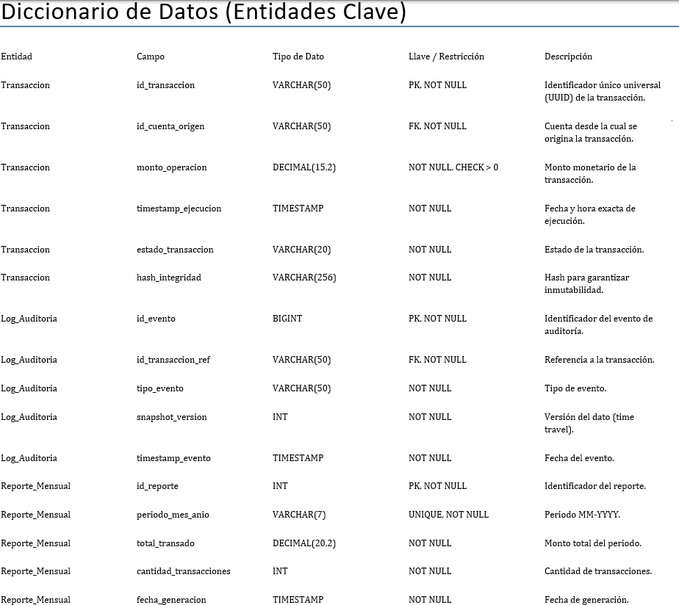

5. Configuración del Entorno y Guía del Proyecto

